SysBank Co.,Ltd.
アクセスパターン分析 HandBook
マジェスティ ハンドブック

株式会社シスバンク

免責事項
本書に記載された情報は、予告なしに変更される場合があります。
株式会社シスバンクは、本書に関していかなる種類の保証（商用性および特定の目的への適
合性の黙示の保証を含みますが、これに限定されません）もいたしません。
株式会社シスバンクは、本書に含まれた誤謬に関しての責任、本書の提供、履行および使用
に関連して偶発的または間接的に起こる損害に関して、責任を負わないものとします。
このマニュアルに記載している内容についてのお問い合わせおよびフィードバックは、下記まで
ご連絡ください。
株式会社シスバンク
〒160-0002 東京都新宿区四谷坂町９－９ 三廣ビル３階
TEL. 03-5363-2381
Mail. majesty_tech@sysbank.co.jp
URL. http://www.sysbank.co.jp
受付時間.10:00～17:00(土日祝祭日、および当社が指定した休日を除く)

著作権
Copyright © 2016 SysBank Co.,Ltd All rights reserved.
MAJESTY® は、株式会社シスバンクの登録商標です。
その他本書に記載された会社名、製品名などは、各社の商標または登録商標です。

改編履歴

改版年月 | バージョン名 | 改版内容
2017/05/01 | V1.0 | 新規作成
2018/01/08 | V2.0 | ケース追加
2018/04/18 | V3.0 | Oracle版とSQLSever版の共通化

※共通機能の画面はOracle版を使用しています。

内容
1. アクセスパターン分析 5
（ア） テーブルアクセスパターン 6
（イ） アクセスパターン詳細分析 6
2. ケース集 8
（ア） 性能劣化が発生した。原因探しや対策の検討を行いたい。 8
（イ） バッチが遅くなった。バッチのみの分析を行いたい。 11
（ウ） 遅いSQLは分かっている。SQLの分析を行いたい。 14
（エ） 商用環境で監視を行いたい。 17
（オ） 長く運用してきたシステムが段々遅くなっている。全体のチューニングを行いたい。 20
（カ） どの機能から発行したSQLなのか知りたい 23
（キ） 性能テストの最適化 25
（ク） 分析系システム（BI等）のチューニング 29
（ケ） DBマイグレーション時の性能劣化を防ぎたい。 31
（コ） リテラルSQLを探し出す。 32
（サ）パッケージのカスタマイズに対する性能対策 33
（シ） 機能追加やカスタマイズの性能影響検証 34
（ス） 開発工程でのMAJESTYの活用方法 34
（セ） （SQLServer）システムの使い方によってデータの持ち方をテーブル毎に変えるべき。 37

- アクセスパターン分析

アクセスパターンはSQLの動きをテーブル単位で分解しパターン化した情報です。SQLが複数テーブルからデータを参照しているとしても同時にアクセスしているわけではありません。1個のテーブルからデータを絞り、それをベースに順次に、次のテーブルにアクセスしていきます。そのSQLの動きに対して、どのような経路でどのようにデータを絞ったのかを解析し、テーブル毎に分解したのがアクセスパターン情報になります。 データにアクセスした経路（アクセスパス）と求めたデータ（アクセスルート）を合わせてアクセスパターンとして定義します。

下記は１つのSQLに対してアクセスパターン分析を行った例です。

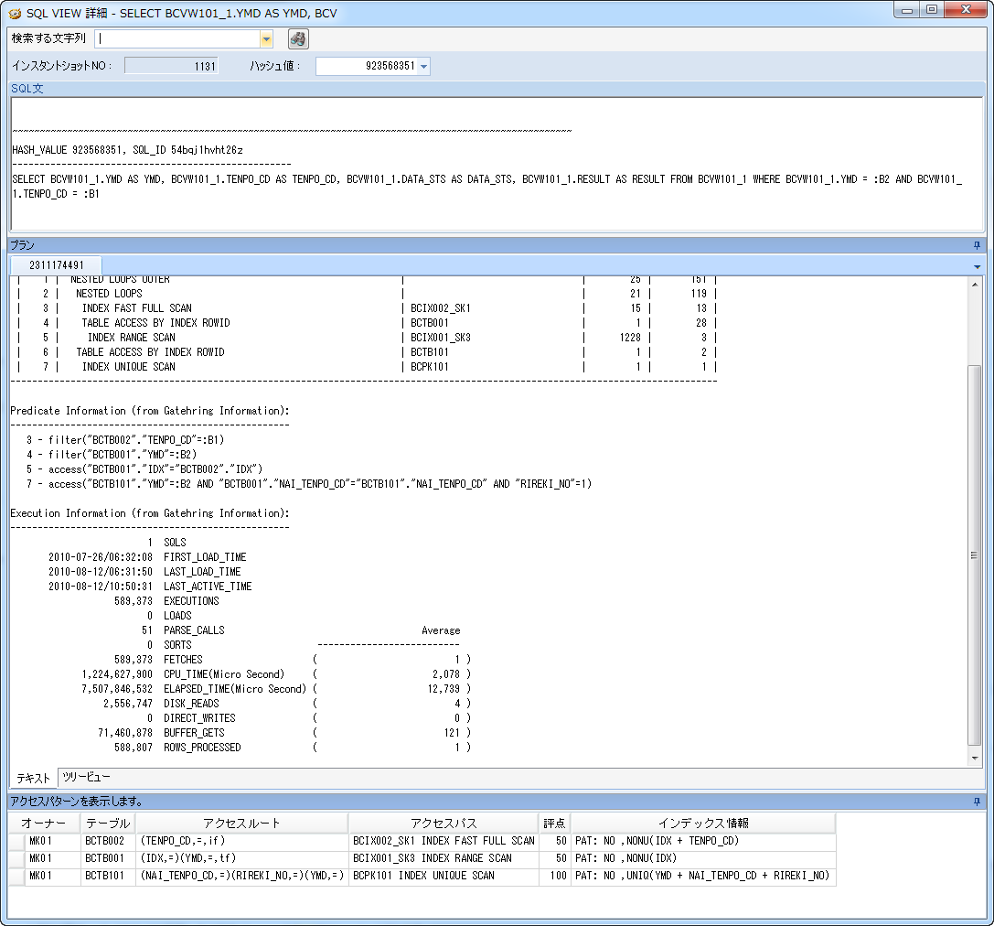
アクセスパターン情報
３つのテーブルを参照し、それぞれのアクセスパターン情報が作られています。
SQL実行プラン
SQLテキスト

- アクセスパス ： テーブルにアクセスした経路
EX) Oracle : TABLE ACCESS FULL、INDEX RANGE SCAN、INDEX FULL SCAN、INDEX UNIQUE SCAN、INDEX SKIP SCAN….
EX) SQLServer : Index Seek、Index Scan、Clustered Index Seek、Clustered Index Seek
- アクセスルート ： 求めたデータ（データを絞るために利用したカラム情報と条件）

システムで発行されたすべてのSQLに対して上記のように分解をしてから同じアクセスパターン毎にグルーピングするとテーブル単位でのアクセスパターン分析が可能になります。
- テーブルアクセスパターン

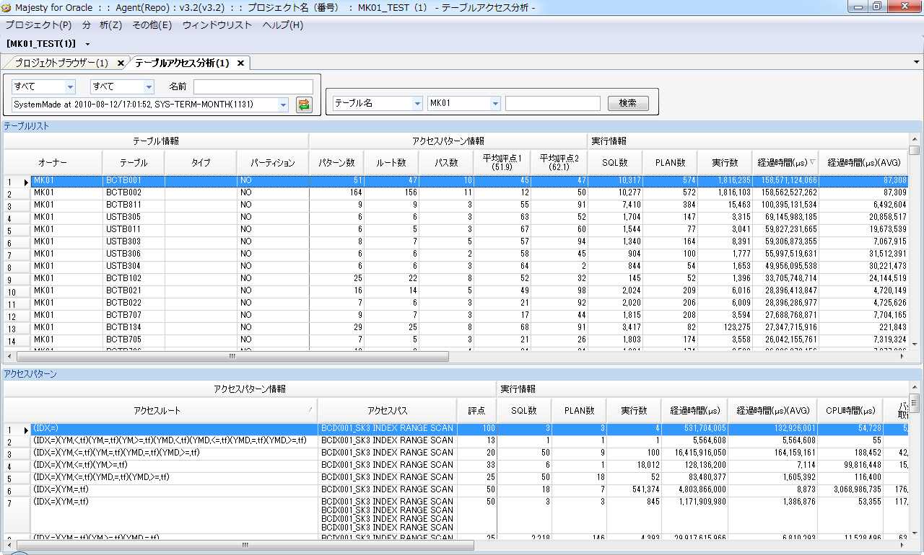
テーブル情報
＊１
＊２
・メニュー ： 「分析」 – 「テーブルアクセス分析」 – 「テーブルアクセス分析」

SQL単位ではなくテーブル単位で累計経過時間順になっているので全体システムへの影響度合いが大きいテーブル順になります。テーブル毎の評点から非効率がどの程度なのか、改善余地がどれぐらいあるのかの判断が素早くできます。上位から分析・チューニング対象のテーブルを選定します。
- アクセスパターン詳細分析

テーブル単位で発生したアクセスパターンの詳細分析を行います。

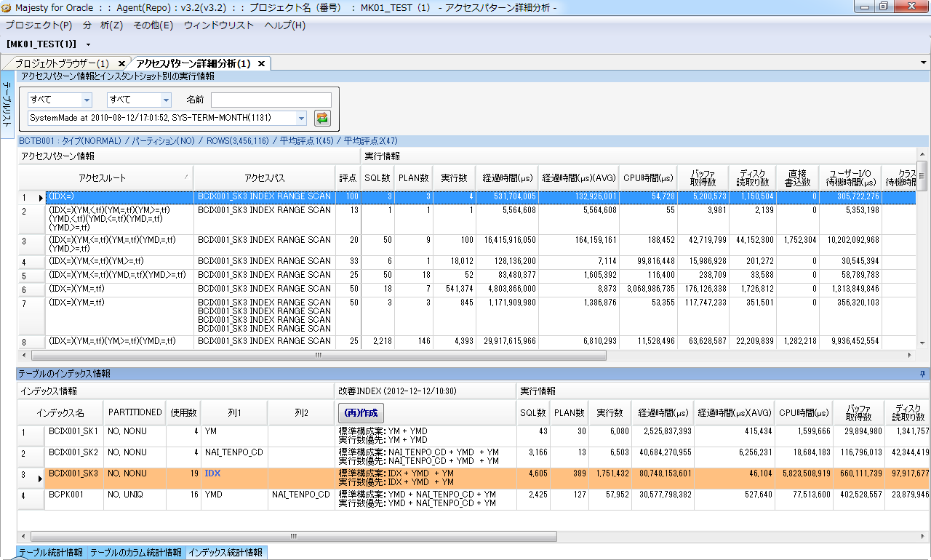
悪い影響のないINDEX自動ガイド
＊１
＊２
・メニュー ： 「分析」 – 「アクセスパターン」 – 「アクセスパターン詳細分析」

＊１ アクセスパターン情報
＊２ INDEX情報

アクセスパターン情報をクリックすると＊２のINDEX情報の色が変わり、どのINDEXを経由したのか、INDEXのカラム情報をどういうふうに使ったのか（直接絞るために使う場合は青色、広く読み上げフィルタリングで使う場合は緑色）を簡単に把握できます。また該当アクセスルート情報からデータを絞るために実際使ったカラム情報が分かるので＊２のカラム情報と比較することでどの程度非効率で動いていたのかが判断できます。評点が低いアクセスパターンの場合、絞るために使ったカラム情報がINDEXに足りないとの意味であるため、更に絞るためにはテーブルにアクセスするしかないとの意味になります。評点が低いほど無駄なデータを読み上げ無駄なフィルタリングを行いやすい構造になります。

評点が低いパターンの改善はアクセスルートがそのままガイドになります。実際絞ったカラム情報ですので経由しているINDEXを同じ構造にしてあげれば必要なデータのみ、INDEX経由で絞り、無駄なテーブルアクセスをしないことになります。 また＊１のアクセスパスでソートすると同じINDEX経由しているアクセスパターン情報が纏められるので他SQL（アクセスパターン）への影響度合いの判断ができ、悪い影響のないINDEX改善が可能になります。＊２で悪い影響のないINDEXの自動ガイドも可能になります。

- ケース集
- 性能劣化が発生した。原因探しや対策の検討を行いたい。
  - 概要

性能劣化が発生した原因は様々ですが、運用中に起こるシステム性能劣化の多くの場合はデータベース側のSQLの動き（実行計画）の変化に起因します。SQL実行計画の変化の原因も様々ですが、データの増加や分布の変化による統計情報の変化が主な原因になります。システム性能劣化の原因になるSQLの特定も難しいですが、その実行計画の変化の原因を特定するのはさらに難しい事で専門家でも詳細の分析に長い時間を必要とするケースが多くあります。

性能劣化や障害が発生した時間帯に実行されたSQLの追跡ができれば、またその実行計画のどこが変化したのかが追跡できれば原因探しが容易になるでしょう。ただ、障害の即対応が求められた場合はやむを得ずデータベースを再起動することもあるので原因追及が不可能になるケースも少なくないです。

MAJESTYは全SQLに対しての実行実績情報や実行計画情報を時間単位まで残せるのでデータベース性能劣化や障害の原因追及がより簡単になります。
  - 実践

次のステップで性能劣化や障害の原因を探してみましょう。

ア１．SQL実行統計
・メニュー ： 「分析」 – 「SQL抽出」 – 「SQL実行統計」
＊１

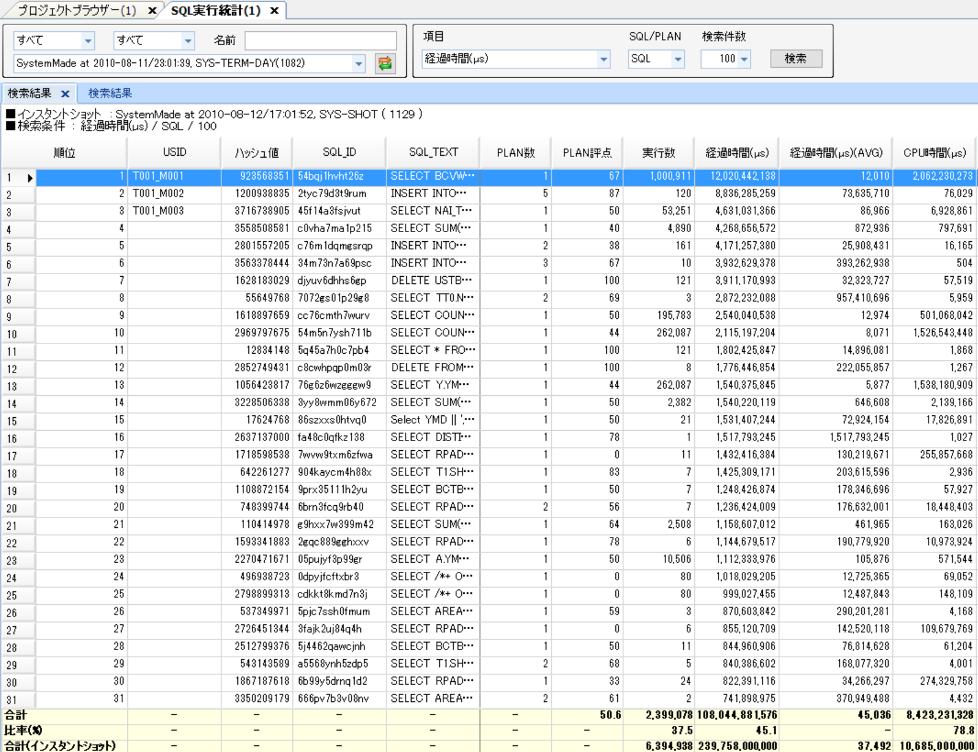
＊２

＊１ 性能劣化（障害）が起きた時点のインスタントショットを選択します。経過時間で上位100件のSQLの検索を行います。
＊２ 複数のPLAN（２以上）を持つSQLは動きの変化があったことを示していますので性能劣化や障害の原因の可能性があります。該当SQLを選択し、マウス右ボタンメニューで「SQL詳細情報」を参照します。

ア２．SQL VIEW詳細

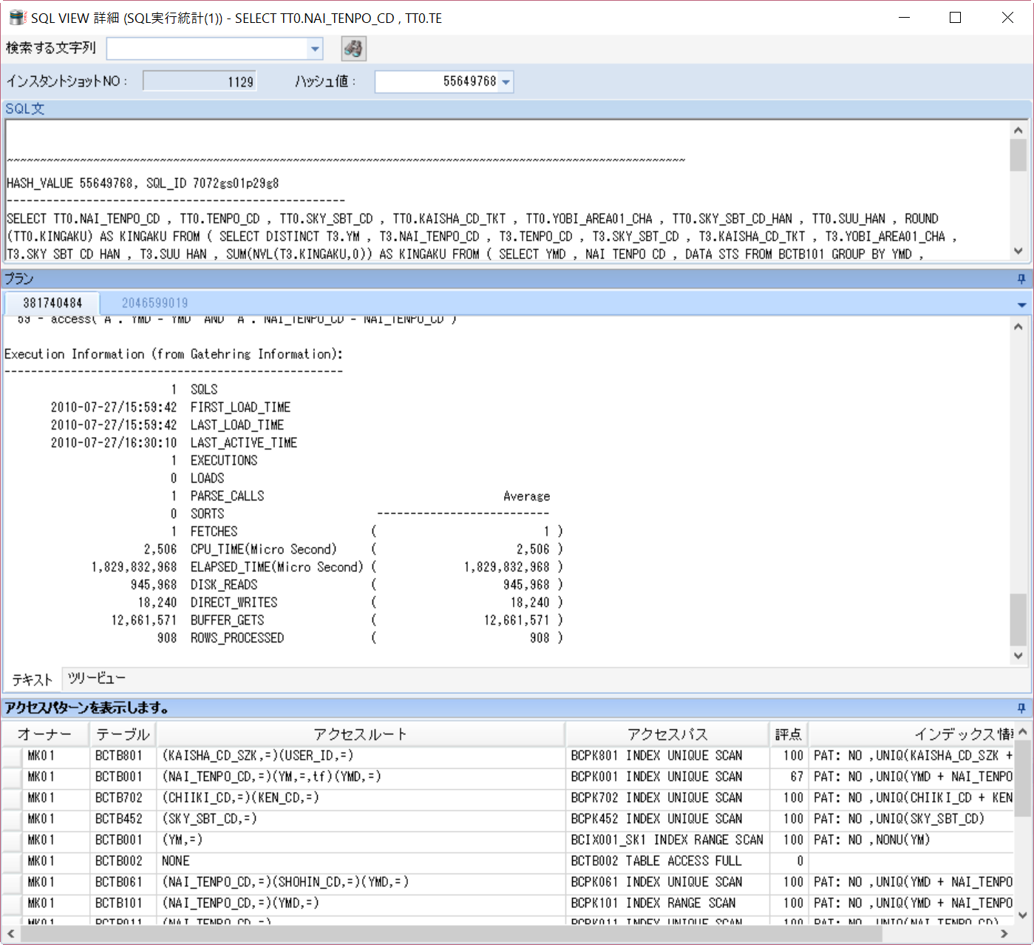
＊４
＊３
＊２
＊１

＊１ 該当SQLの実行プランが２つあります。
＊２ 各実行プランの最終実行日時（LAST_ACTIVATE_TIME）から該当SQLの動きがいつ変わったのか、性能劣化が発生した時点と一致しているかが把握できます。
＊３ ２つの実行プランの平均経過時間(Average ELAPSED_TIME)が大きな差があり、性能劣化が発生した時点から経過時間が長い実行プランに変わった場合は該当SQLが性能劣化の原因の１つだと判断が可能です。
＊４ 各実行プランのアクセスパターン情報の比較でどのテーブルへのアクセスパスが変わったのかが確認できます。下記操作で該当テーブルの全パターンが参照できます。
・メニュー ： 該当パターンを選択 – マウス右クリック – 「アクセスパターン分析 詳細」
＊対策
変わったパスが変わらないように、或いは変わっても性能劣化が起きないように対策の検討が必要です。突然アクセスパスが変わってしまうのは幾つかの原因がありますが、主にはデータ件数の増加、分布の変化、統計情報収集のエラーなどがあります。原因によって対策も変わりますので詳細は「データベースパフォーマンスアップの教科書」の第X章を参照してください。



SysBank Co.,Ltd.
〒160-0002 9-9 Yotsuya-sakamachi, Shinjyuku-ku, Tokyo
Mihiro Bldg 3F
TEL. 03-5363-2381
Mail. majesty_tech@sysbank.co.jp
URL. http://www.sysbank.co.jp
Operation .10:00～17:00 (Weekday, excluding company holidays)

